Nolikuma 2.pielikums

TEHNISKĀ SPECIFIKĀCIJA

"Salokāmo, mobīlo skatītāju krēslu un to piederumu iegāde, piegāde"

1. Skatītāju krēsli un to piederumi jāpiegādā atbilstoši Tehniskajā specifikācijā norādītajām tehniskajām prasībām.

2. Piedāvātajam funkcionālajam aprīkojumam jāatbilst Tehniskajā specifikācijā noteiktajai tehniskajam risinājumam un izpildījuma kvalitātei kā arī noteiktajai krēslu un to piederumu funkcionalitātei.

3. Ja Tehniskajās specifikācijā norādīts konkrēts preču vai standarta nosaukums vai kāda cita norāde uz specifisku preču izcelsmi, īpašu procesu, zīmolu vai veidu, pretendents var piedāvāt ekvivalentas preces vai atbilstību ekvivalentiem standartiem, kas atbilst Tehnisko specifikāciju prasībām un parametriem, kā arī nodrošina Tehniskajās specifikācijās prasīto funkcionalitāti.

4. Skatītāju krēsliem, to sastāvdaļām un piederumiem ir jābūt jauniem un nelietotiem, tajos nedrīkst būt iebūvētas lietotas vai atjaunotas komponentes (detaļas).

5. Pretendentam jānodrošina krēslu un to aksesuāru ražotāja garantija 24 mēneši.

Nr.Pk | Nosaukums | Attēls | Tehniskais apraksts | Vienības skaits
1 | Salokāms mobīls krēsls | 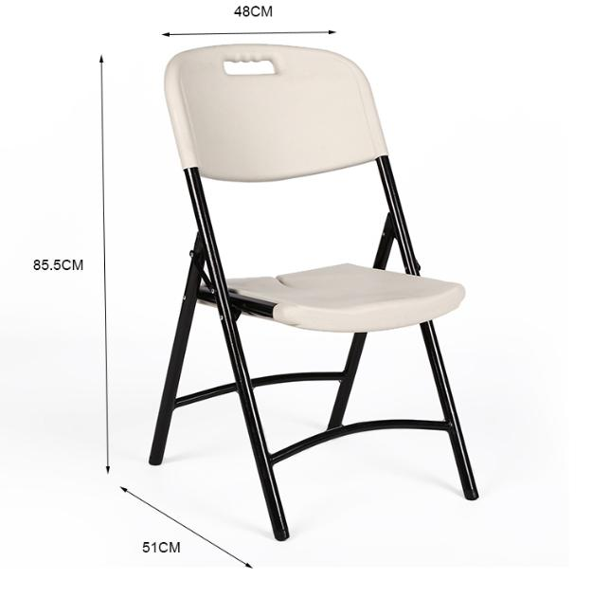 | Plastmasas sēde un atzveltne, izturīgs pret ultravioleto starojumu. Krēslu iespējams izmantot āra apstākļos. Atzveltnē izveidots caurums-rokturis. Sēde ar izliekumu, nodrošina ūdens noplūdi. Krēsla kājas diametrs ne mazāks kā 28mm. Metāla apdares tonis pelēks. Krēsla svars ne mazāks kā 4.5kg. Krēsla izmēri sēdēšanas stāvoklī ne mazāki kā: augstums 850mm, sēdes augstums 420mm, sēdes izmērs 425 x 400mm. Balstkājām jābūt aprīkotām ar uzlikām, kas pasargā grīdu no skrāpējumiem. Ar iespēju savienot rindās. | 1800
2 | Rati krēslu pārvietošanai un glabāšanai | 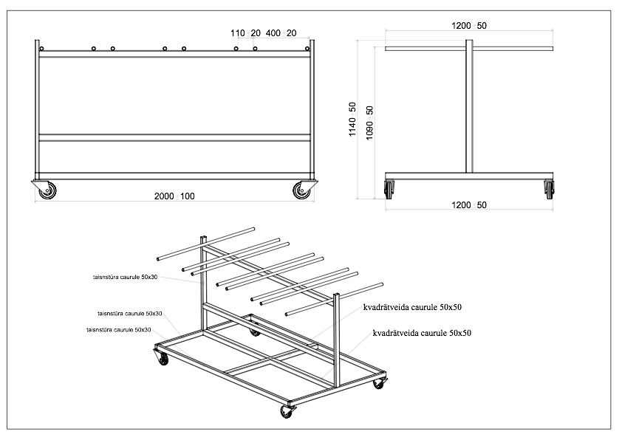 | Iespējams uzglabāt ne mazāk kā 72 krēslus. Grozāmie riteņi, ar bremzes fiksāciju. Riteņi ne mazāki kā 120mm diametrā, ar pulioretāna pārklājumu. Taisnstūra un kvadrātveida cauruļu metāla konstrukcija. Izmērus skatīt skicē. Metāls ir pārklāts ar pulverkrāsojumu, melnā krāsā. | 15
3 | Pārvalks krēslu uzglabāšanai ratos |  | PVC auduma pārvalks. Krāsa melna, svars ne mazāks kā 200 g/m2. | 15

